Weiterführung Klima- und Energie-Modellregion Pulkautal
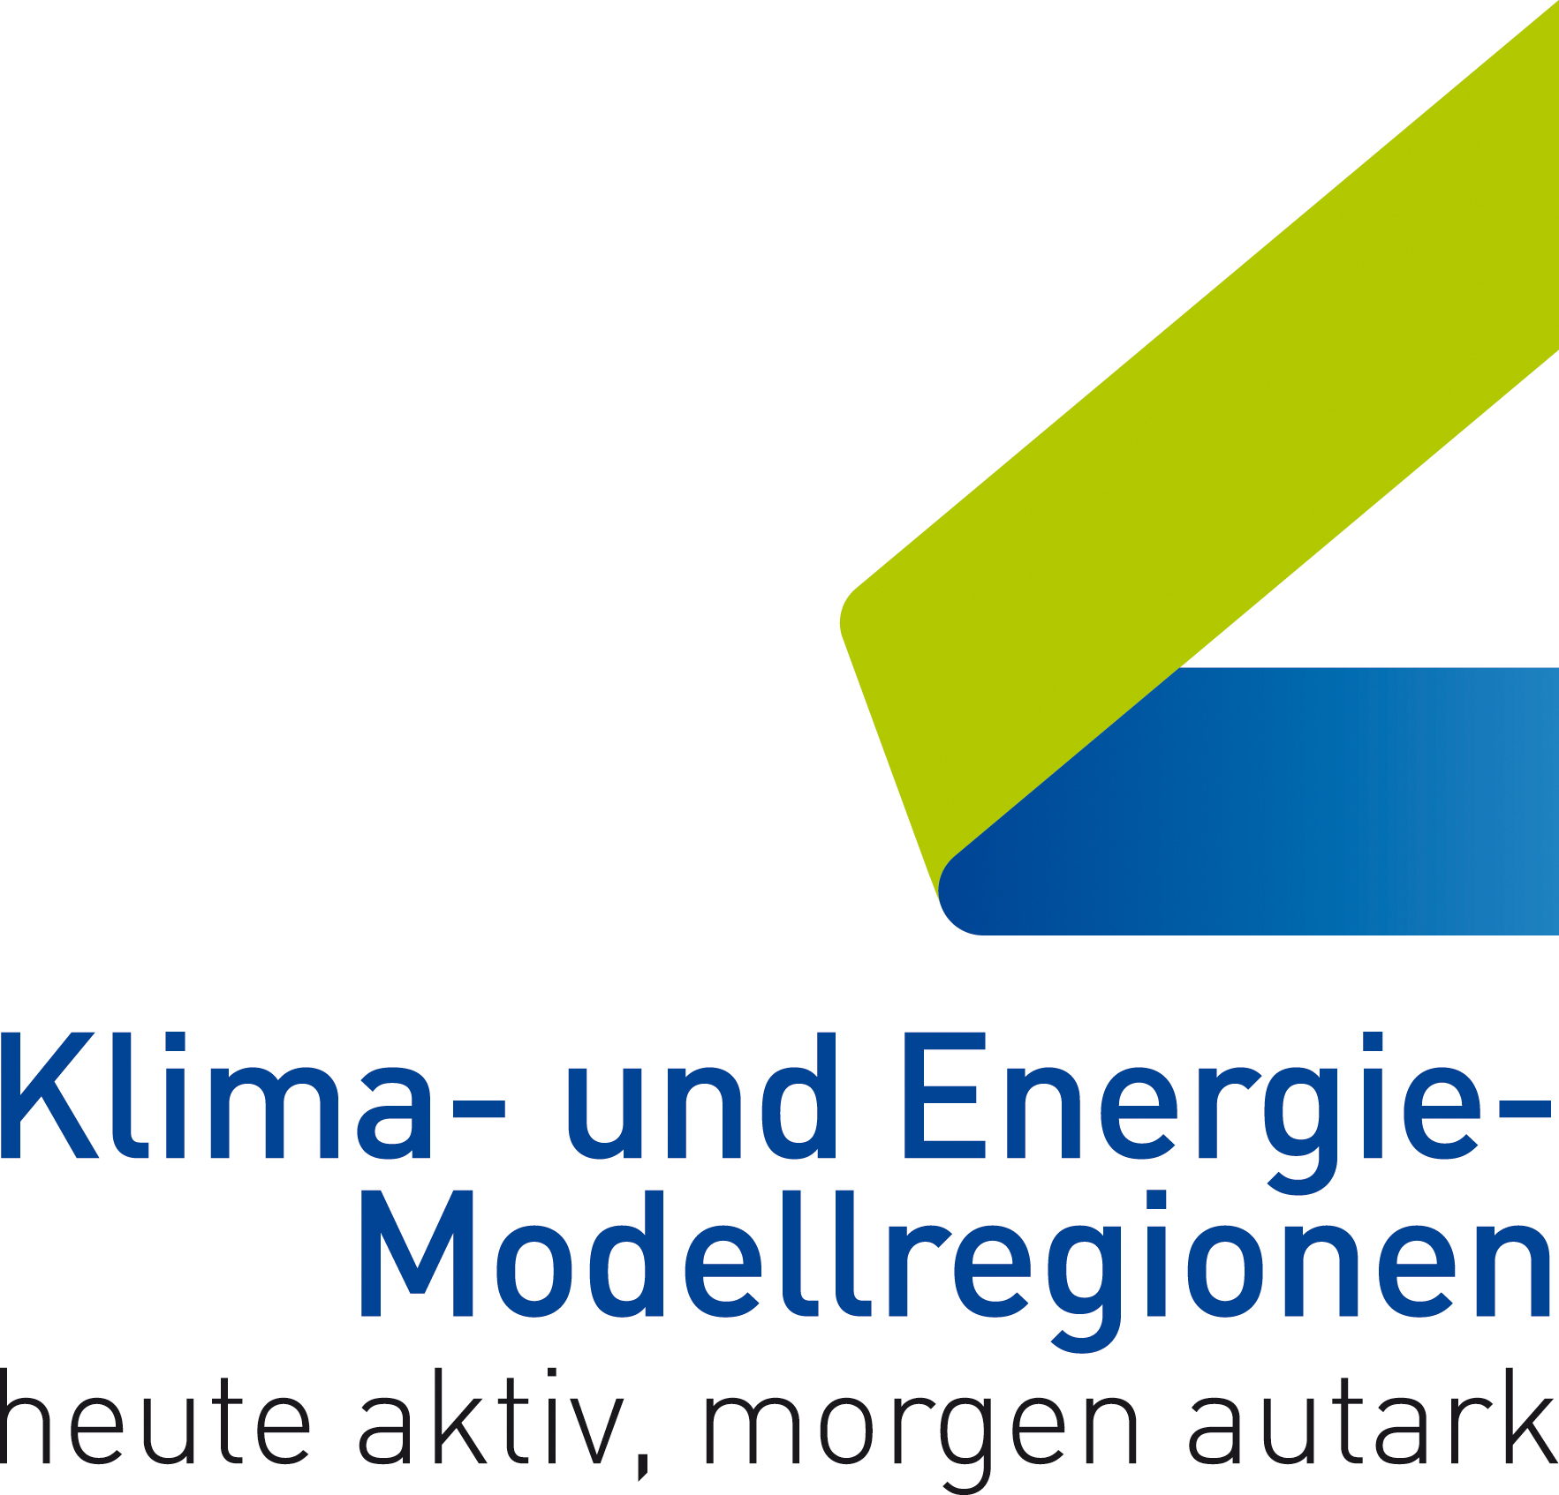
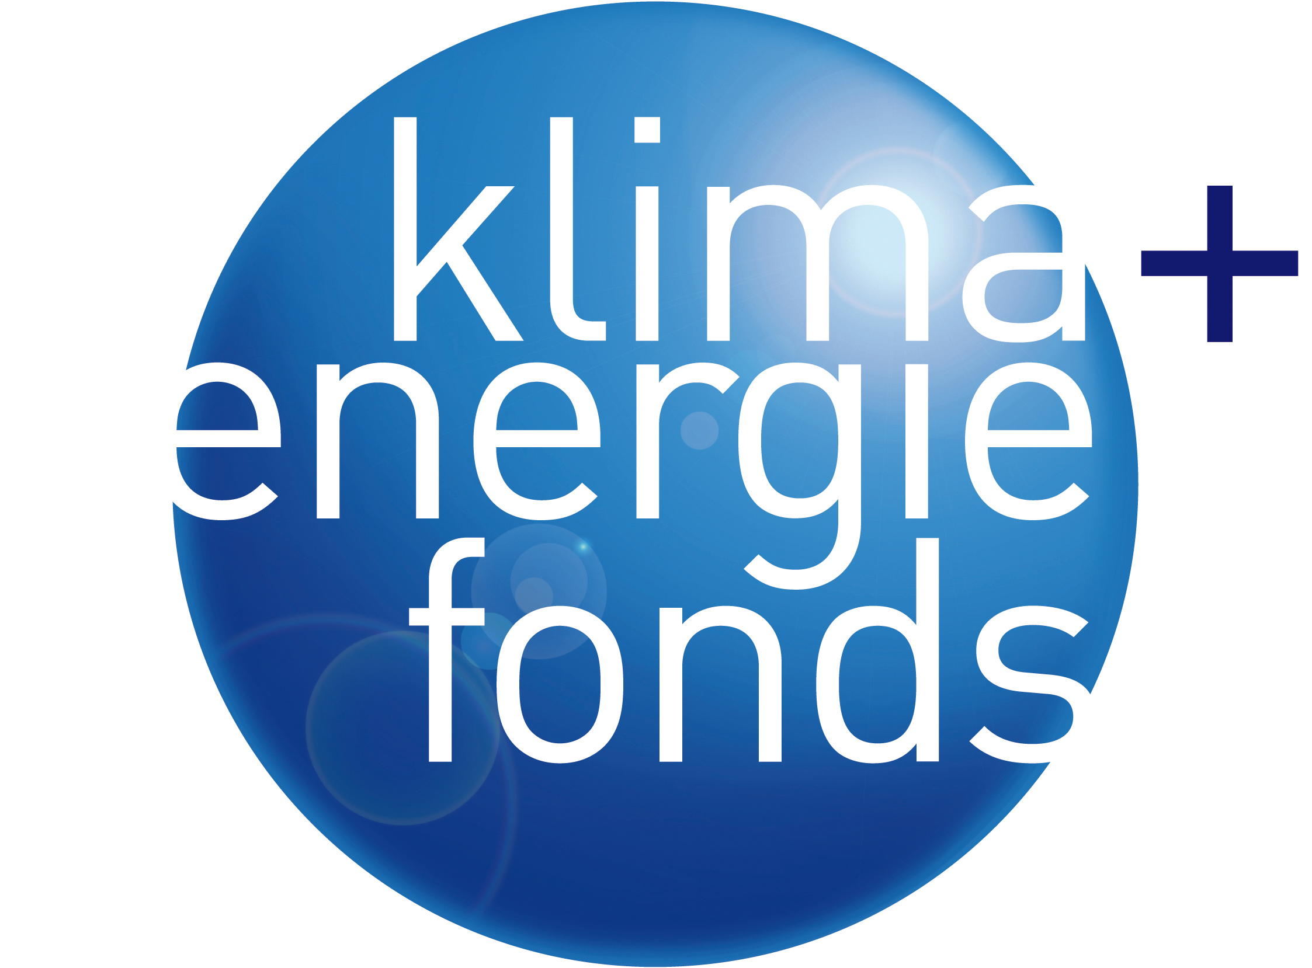

Das Präsidium des Klima- und Energiefonds hat das Projekt Weiterführung KEM-Pulkautal in der Sitzung vom 21. Dezember genehmigt.

Die Höhe der Unterstützung vom Klima- und Energiefonds beläuft sich auf die Höhe von
€ 125.000 Euro für 3 Jahre.
Die österreichischen Klima- und Energiemodellregionen setzen auf nachhaltige Nutzung vorhandener Ressourcen für die Energieversorgung, steigern ihre Energieeffizienz, sparen Energie und sind Vorbilder für andere Regionen.
Hier ein kurzer Überblick von den bereits umgesetzten Klima- und Energieprojekten Pulkautal und eine Vorschau über die künftigen Aktivitäten der KEM-Pulkautal.

Umgesetzte Projekte:
-) Haushaltsbefragung
-) KEM-Beratungstage
-) Workshops
-) Energiekirtag
-) KEM-Exkursion
-) E-Mobilitäts-Frühschoppen
-) Stromsparfamilien
-) Energiebuchhaltung
-) E-Car Challenge
-) Bürgerbeteiligungsprojekt

Das Leitbild der KEM-Pulkautal gibt den Fahrplan für die Zukunft vor und soll für alle Akteure als
eine Art „Regionspolitik im Bereich Energie und Klimaschutz“ fungieren.

Projektvorschau:
-) Analyse Sonnenpotenzial
-) Informationsveranstaltungen
-) Workshops
-) Steigerung des Rad- und Wandertourismus und Belebung der Kellergassen
-) MIV – Motorisierter Individualverkehr – E-Mobilitätsmodelle im Pulkautal (Carsharing)
-) Energieeffizienz und erneuerbare Energien in Unternehmen und landwirtschaftlichen Betrieben

Über aktuelle Fördermöglichkeiten, Informationsveranstaltungen, Förderberatungen etc. informieren Sie sich bitte auf unserer Homepage: www.pulkautal.at
